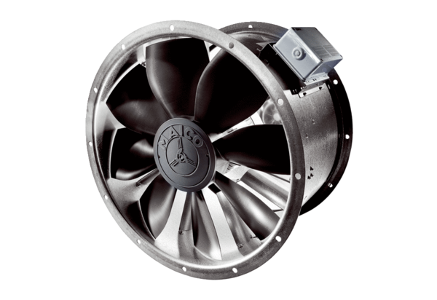DZL 45/6 BVerpackungseinheit: 1 StückSortiment: C
Artikelnummer: 0086.0085Hersteller: MAICO

